**5 latki- język angielski - 19. 05.2020r**

Witam! Dzisiaj kontynuujemy temat domu i pomieszczeniach, które się w nim znajdują. Czas aby dzieci przywitały się z małpką Cheeky i zaśpiewają wybraną przez siebie piosenkę- „Hello cheeky” lub „Let’s shake hands”.

 <https://www.youtube.com/watch?v=2-NWFCsh_RI>

<https://www.youtube.com/watch?time_continue=5&v=pHmsE1mnhgg&feature=emb_logo>

A teraz dzieci przypomną sobie nowe słownictwo i wymowę:

<https://fiszkoteka.pl/zestaw/1348650-5-latki-house>

<https://www.eslflashcards.com/set/rooms-in-a-house-flashcards/>

Niech dzieci przypomną sobie historyjkę z poprzedniej lekcji pt. „What a surprise” , jednocześnie śledzą ją w swoich podręcznikach na str. 54-55 (nagranie 2.07 do pobrania tutaj) :

<https://drive.google.com/open?id=1_ofRy0am27Dayf7sV6DnQTQ-DTHwu_QR>

 

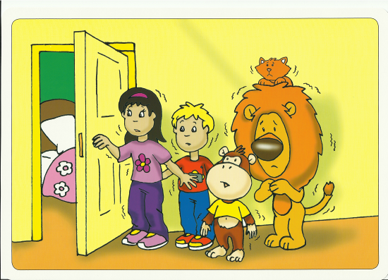 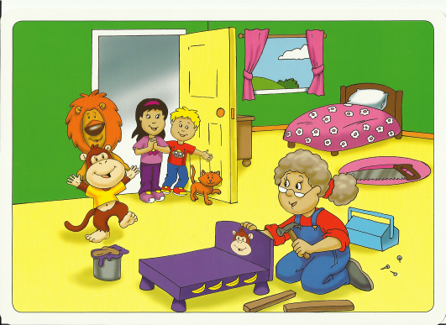

Po wysłuchaniu historyjki dzieci otwierają podręczniki na str. 57 i wykonują zadanie (połączyć postacie z odpowiednim miejscem ).

Potem dzieci mogą wykonać sobie zadanie na płycie Multi rom dołączonej do podręcznika Cheeky Monkey 2. Należy na początku w menu wybrać rozdział 5, i tam ćwiczenie 4 dotyczące historyjki.

Na koniec dzieci żegnają się piosenką, którą mogą śpiewać po skończeniu każdej lekcji

<https://www.youtube.com/watch?v=zzFiZAM5Cr0>

Miłej zabawy

Katarzyna Niwińska